全国青少年电子信息智能创新大赛
图形化编程·必做题模拟二卷
一、单选题
1. 小猫位置在舞台中心，点击一次小猫后能前进10步的程序为？（ ）
A、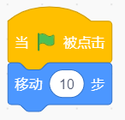
B、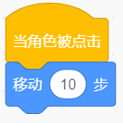
C、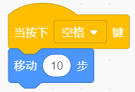
D、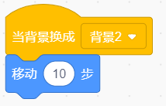
答案：B
试题解析：

2. 快速切换到下一个背景图片应该使用哪个积木？（ ）
A、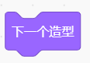
B、
C、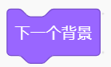
D、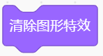
答案：C
试题解析：

3.
小猫现在面向右，每个格子的边长都是60，请问下面哪段程序不能让小猫走到礼物盒子的位置？（ ）
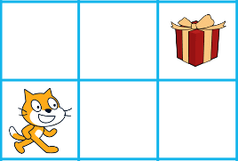
A、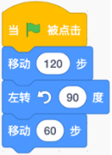
B、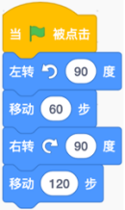
C、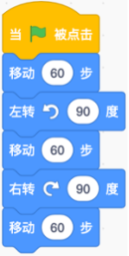
D、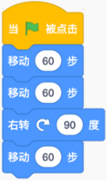
答案：D
试题解析：

4. 下面选项中，红色方框正确标出“脚本区”的是？（ ）
A、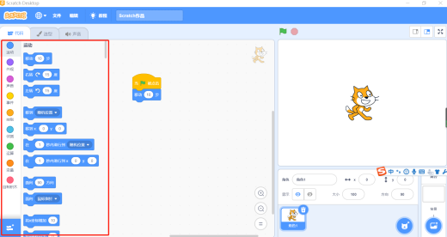
B、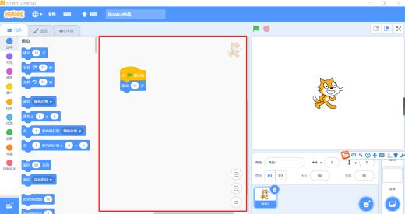
C、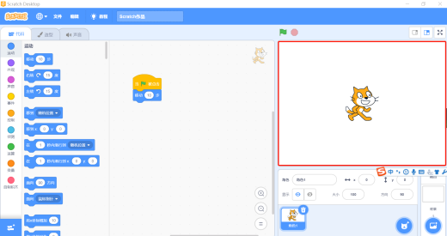
D、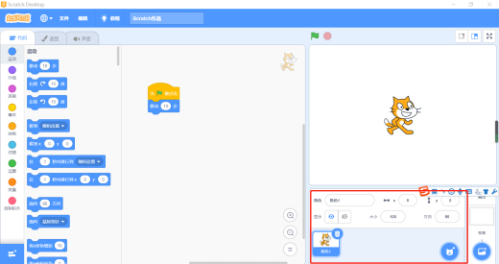
答案：B
试题解析：

5.
默认小猫角色，运行下面程序后，显示的数字是？（ ）
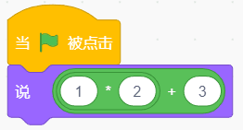
A、3
B、5
C、7
D、9
答案：B
试题解析：

6.
音乐Video Game1的时长将近8秒，点击一次角色，下面哪个程序不能完整地播放音乐两次？（ ）
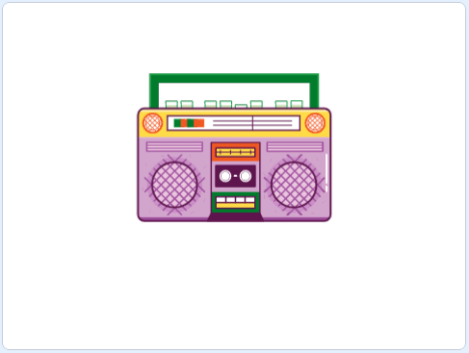
A、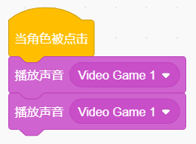
B、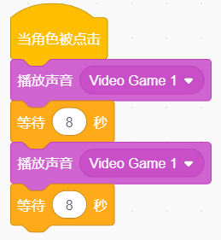
C、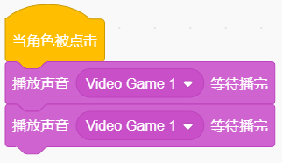
D、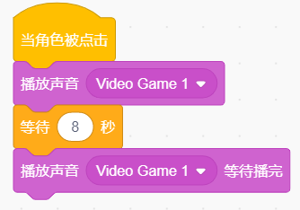
答案：A
试题解析：

7. 有一条长度为500米的马路，马路边每隔1米种着1棵树，路的两端也会种树。由于要修地铁，需要移走距离起点50米到200米、150米到320米和450米到451米区域的树（包括这些区域两端的树）。请问将这些树都移走后，马路上还有多少棵树呢？（ ）
A、322
B、178
C、272
D、228
答案：D
试题解析：

8.
默认的小猫，造型和程序如下图所示，点击绿旗，发现看不到小猫迈步的动作，需要增加下面哪个选项的积木，才能看到小猫迈步？（ ）
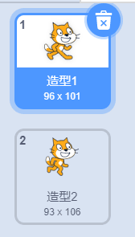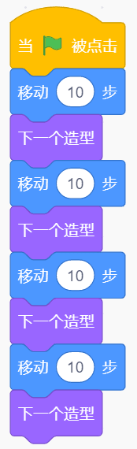
A、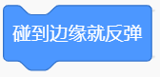
B、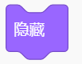
C、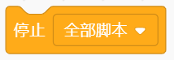
D、
答案：D
试题解析：

9. 使用下面哪个积木可以设置音调为100？（ ）
A、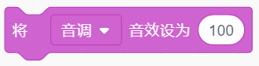
B、
C、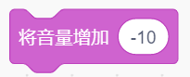
D、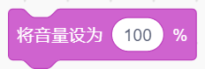
答案：A
试题解析：

10.
观察下面图片，下面哪个图属于舞台背景中的一部分？（ ）
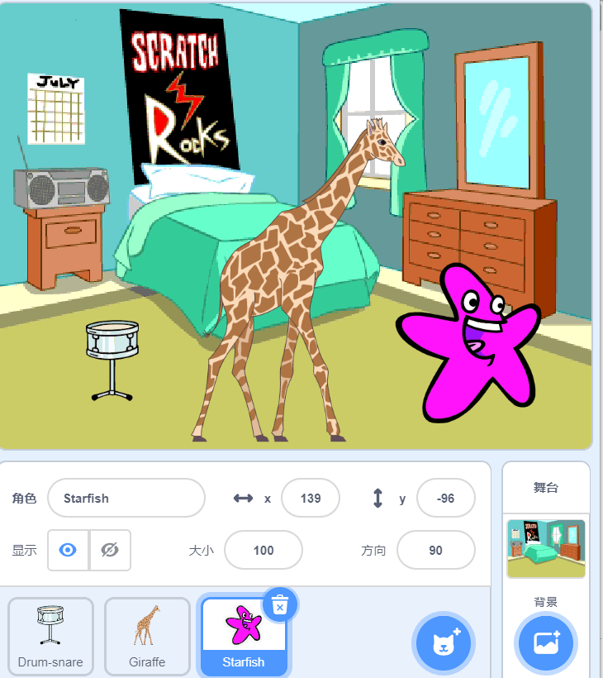
A、
B、
C、
D、
答案：D
试题解析：

11.
使用下面哪个选项可以将网络搜索到的图片导入作为舞台背景？（ ）
A、
B、
C、
D、
答案：A
试题解析：

12. 下面哪个区域可以更改角色的名字？（ ）
A、代码区
B、舞台区
C、角色列表区
D、积木区
答案：C
试题解析：

13.
默认小猫角色，初始位置在舞台中心，面向右，运行下面程序，小猫走过的图形为？（ ）
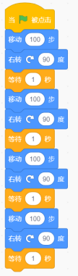
A、正方形
B、三角形
C、圆形
D、梯形
答案：A
试题解析：

14. 下面哪个选项可以录入自己的声音？（ ）
A、
B、
C、
D、
答案：D
试题解析：

15. 默认小猫角色播放声音后，执行下面哪个积木，听不到小猫的声音？（ ）
A、
B、
C、
D、
答案：C
试题解析：

16.
角色白鸽的嘴里衔着一支绿叶，现在想将绿叶去掉，下面哪个选项可以实现？（ ）
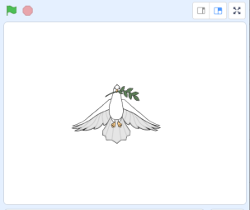
A、
B、
C、
D、
答案：A
试题解析：

17. 使用下面哪个选项的积木可以切换到指定的舞台背景图片？（ ）
A、
B、
C、
D、
答案：A
试题解析：

18.
点击绿旗，下面哪个选项的程序能让小猫走到蝴蝶处？（ ）
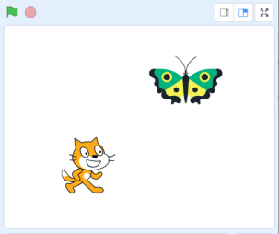
A、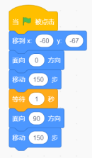
B、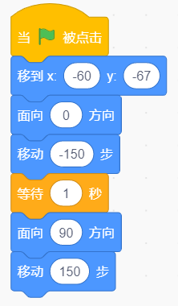
C、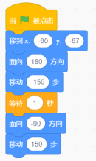
D、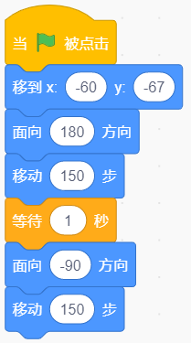
答案：A
试题解析：

19.
红绿灯角色的造型和程序如下图所示，现在造型为造型1，点击绿旗后，角色会发生什么变化？（ ）
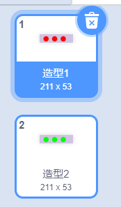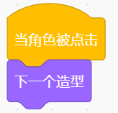
A、造型1变为造型2
B、造型未发生变化，仍旧是造型1
C、造型1和造型2交替切换
D、以上都有可能
答案：B
试题解析：

20.
默认小猫角色的造型如下图所示，实现小猫走动的动画，会用到下面哪个选项中的积木？（ ）
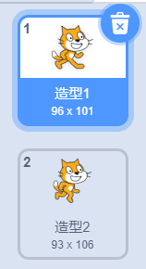

A、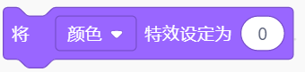
B、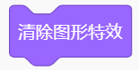
C、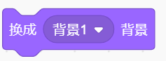
D、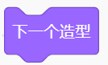
答案：D
试题解析：
21.
小明同学设计了一款游戏，其中一段程序如下图所示，下面这段程序可以实现哪项功能？（&nbsp; ）
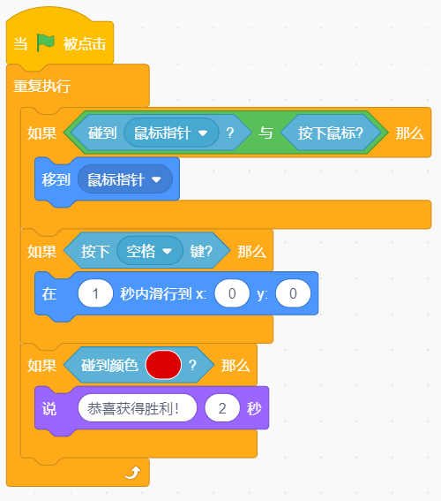
A、在任何地方点击鼠标，角色都会移到鼠标位置
B、没有任何操作的时候角色会在舞台区域随机移动
C、按下空格键后，角色会在一秒内滑行到舞台中央
D、角色碰到黄色会说“恭喜获得胜利！”
答案：C
试题解析：

22.
小猫程序对应的流程图和在舞台的位置如下图所示，其中流程图中的红色与舞台上红色一样，请问小猫会说？（ ）

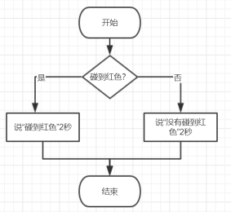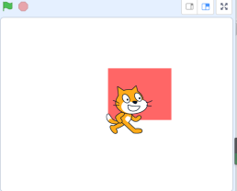
A、碰到红色
B、没有碰到红色
C、先说“碰到红色”，再说“没有碰到红色”
D、先说“没有碰到红色”，再说“碰到红色”
答案：A
试题解析：

23.
观察下图，如果想让小猫显示在熊和恐龙的最前面，使用下面哪个方法可以完成？（ ）
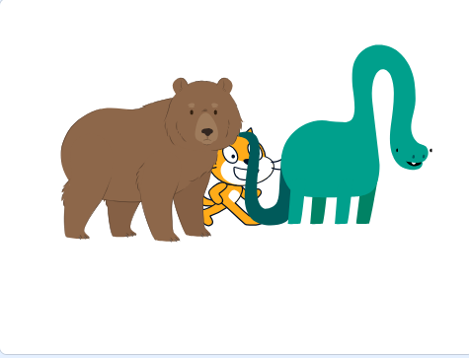
A、将小猫“移到最前面”
B、将小猫“移到最后面”
C、将小熊“移到最后面”
D、将恐龙“移到最后面”
答案：A
试题解析：

24.
如下图所示，小猫角色现在在舞台的坐标系原点位置，如果想让它往右上角移动，下面哪个积木是正确的？（ ）
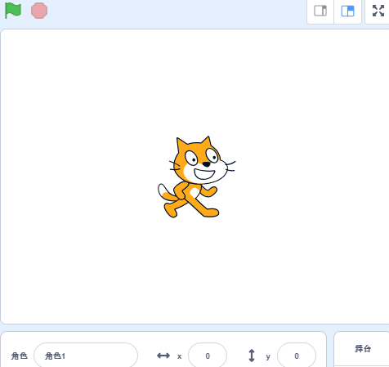
A、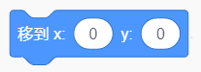
B、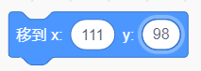
C、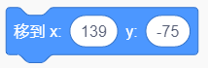
D、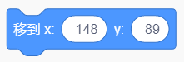
答案：B
试题解析：

25.
下面程序运行的结果是？（）
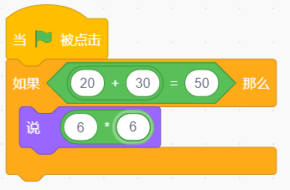
A、无结果
B、说“6*6”
C、说“50”
D、说“36”
答案：D
试题解析：

26. 下面哪个选项能计算出四则运算2021-8 *(8+8)的结果是？（ ）
A、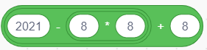
B、
C、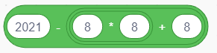
D、
答案：B
试题解析：

27. 想让角色一直在舞台上移动，应使用下面哪个选项的积木？（ ）
A、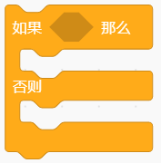
B、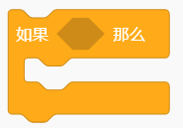
C、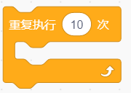
D、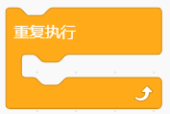
答案：D
试题解析：

28.
春天到了，小明、小刚、小军和老师外出踏青，由于天气炎热，老师给学生们买了几瓶饮料，买来后，三位小朋友对饮料数量有如下猜测：
小明说：饮料数量小于3瓶
小刚说：饮料数量不小于5瓶
小军说：我们每个人可以喝2瓶
结果是三人都猜错了，老师把饮料平均分给三人，自己也喝了一瓶后没有剩余，那老师一共买了几瓶饮料呢？（&nbsp; ）
A、3
B、4
C、5
D、6
答案：B
试题解析：

29. 默认小猫角色，初始位置在舞台中心，面向右，下面哪个程序能够绘制出一个四条边粗细都不相同的四边形？（ ）
A、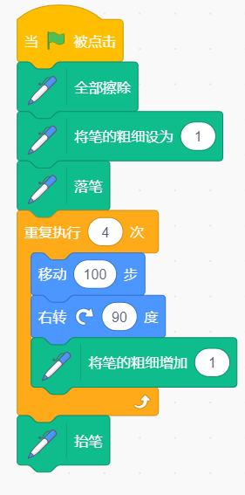
B、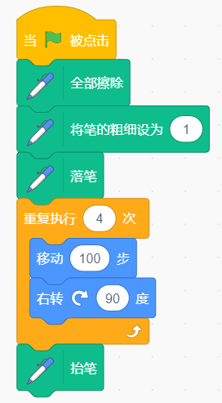
C、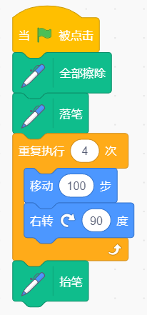
D、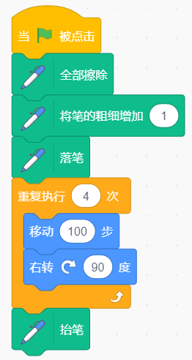
答案：A
试题解析：

30.
舞台有多个不同的背景，执行下面程序后说法正确的是？（ ）
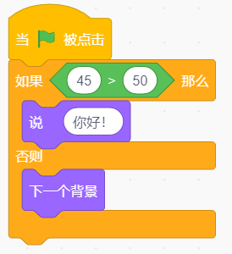
A、程序用到了循环语句
B、执行完程序后，角色会说“你好！”
C、执行完程序后，会变换舞台背景
D、程序执行完后，角色说“你好！”，舞台变换背景
答案：C
试题解析：

31. 动画片正在播放音乐，下面哪个积木可以让音乐停止播放？（ ）
A、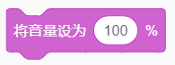
B、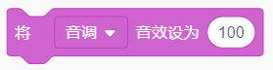
C、
D、
答案：D
试题解析：

32.
舞台如下图所示，下面哪个选项在不改变参数的情况下，能让小猫不见了？（ ）
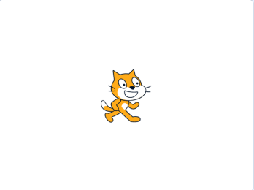
A、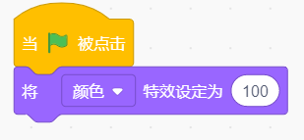
B、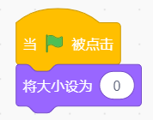
C、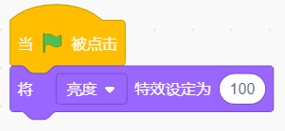
D、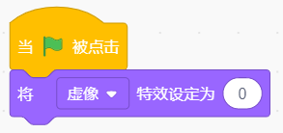
答案：C
试题解析：

33.
执行下图程序后，角色x坐标是？（ ）
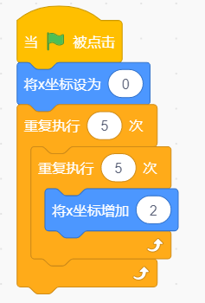
A、20
B、30
C、100
D、50
答案：D
试题解析：

34.
把下面图形分为两类，使每一类图形都有各自的共同特征或规律，分类正确的一项是？（ ）

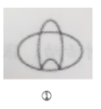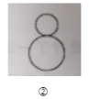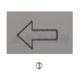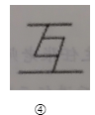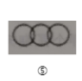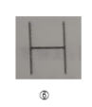
A、①④⑥，②③⑤
B、①③④，②⑤⑥
C、①③⑤，②④⑥
D、①②⑤，③④⑥
答案：D
试题解析：

35.
如下图所示，下列程序执行后，角色一共移动了多少步？（）
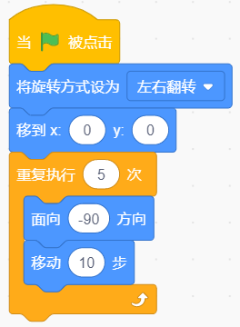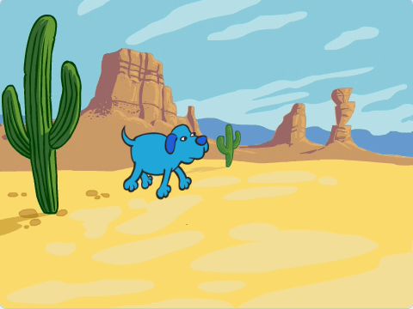
A、向右移动50步
B、向左移动50步
C、向左移动10步
D、向右移动10步
答案：B
试题解析：

36. 正方形的一条边长是2, 下面哪个程序能正确计算出正方形的周长的是？（ ）
A、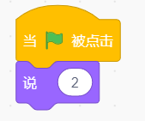
B、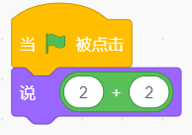
C、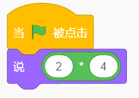
D、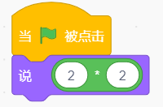
答案：C
试题解析：

37.
下面这段程序用来绘制图形，猜一猜它画出的是什么形状？（ ）
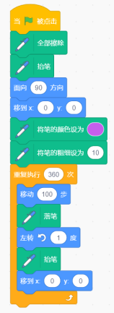
A、椭圆
B、正方形
C、圆形
D、三角形
答案：C
试题解析：

38.
红绿灯程序流程图如下图所示，它是属于那种结构流程图？（ ）
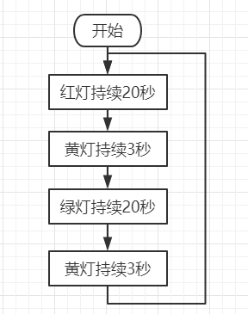
A、顺序结构流程图
B、循环结构流程图
C、选择结构流程图
D、语言结构流程图
答案：B
试题解析：

39.
运行下面程序后角色大小为？（ ）
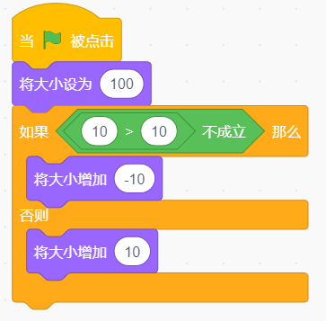

A、10
B、90
C、100
D、110
答案：B
试题解析：

40.
在声音编辑面板中可以设置下图中的声音特效，不包括下面哪个选项？（ ）

A、渐强
B、反转
C、机械化
D、重音
答案：D
试题解析：

